供应商档案：建档、资料维护与采购付款衔接｜云上订货系统
供应商档案的关键是让采购、收货、退供和付款始终找到同一家真实合作方，而不是把字段填满。联系人变了、仓库换了或暂停合作，都不应随手另建同名档案；否则旧采购未完、新付款选错，往来会分散到不同记录。本文以 PC 供应商管理为主要位置，说明先查再建、资料与默认值的用途、档案和登录状态的区别，以及保存后怎样核对采购与资金接续。

先查已有供应商，确认是否需要新增
进入采购的供应商管理，先按名称、联系人、备注或编号查询，再结合默认收货仓库和状态筛选。列表没有找到时先取消过窄条件，查看后续页和现有停用档案；没有查看权限时交有权岗位核。名称简称不同不必然是另一家，名称相同也不证明结算对象相同，应对照公司资料、原采购及实际合作身份再决定。
联系人、地址或默认仓库发生变化时，打开原档案核对后编辑，保留原合作来源。独立算例中一家公司原联系人甲变成乙，仍由同一家公司供货结算，应更新联系人，不新建“乙供应商”承接后续付款。真正换了交易和结算主体时，先核旧未完单据与新合作资料，再为新对象建档，不能把旧欠款凭名称挪给新对象。
历史列表只有一家岭南禽肉日配供应商，展示主销产品、仓库、合同、联系、附件、默认仓库、开票类型、登录账号和状态等列，其中多项为空。它只说明当时档案存在，不证明资料完整或当前仍可采购。列表显示启用也不证明已经开通供应商登录；先核原详情和当前资料，再进入新增或维护。
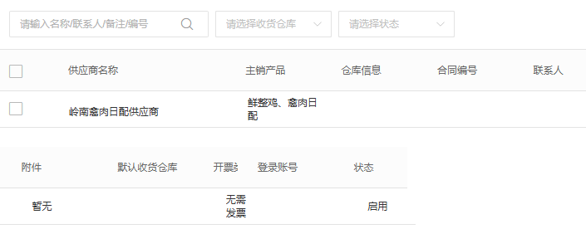
图1：历史列表的查询范围、同一合作方与空资料分别看，不能因筛选无结果或资料空白重复建档。
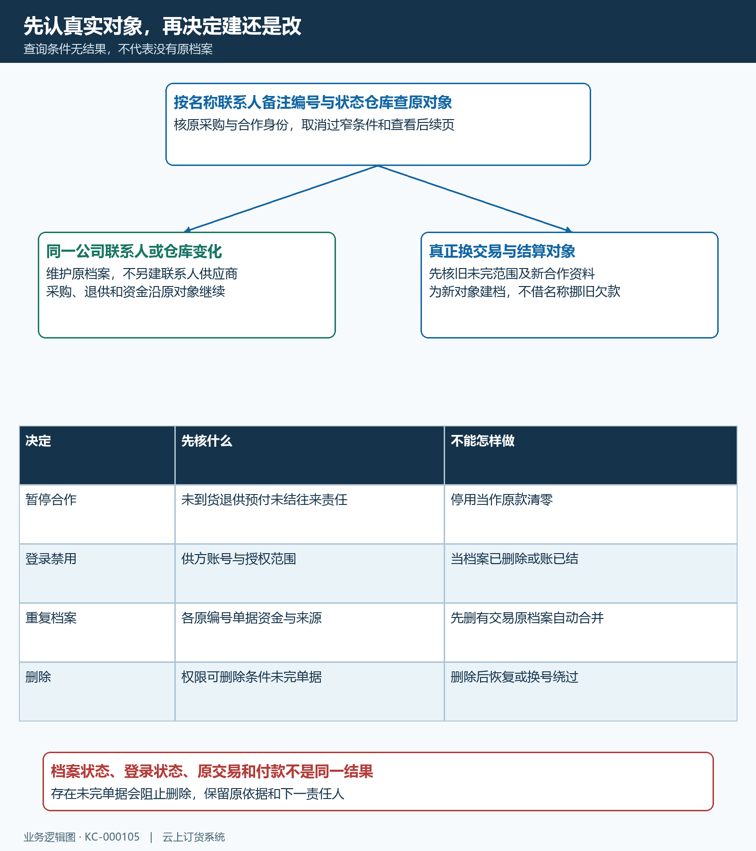
图2：同一对象维护原档案，新对象另核资料；停用与不可恢复的删除分别判断。

在PC端填写供应商基本资料
确需新增时点击新增，核供应商名称和可识别的编号。PC 名称必填，名称与编号各最多五十个字符；联系人最多二十五、地址最多一百，固定电话、法人代表和信用代码各最多五十。手机填对应联系人的可识别手机号码，不把多个号码、说明或收款账号拼在手机栏。简称用于查询时，也要有足够公司资料识别真实对象。
主销产品说明供什么货，合同编号对应合作依据，采购备注表达开单时需要关注的安排，仓库信息表达供方相关资料；这些文字都不能代替选定系统里的默认收货仓库。PC 备注、主销产品、合同编号、采购备注、仓库信息、开户行和银行账号各最多二百五十个字符，按各字段用途填写，长篇合同用附件留存，不在名称里堆全部说明。
开户行和银行账号用于资料衔接，保存档案不代表系统已经替财务验证银行账户，也不代表付款已发生。开户资料变更先对照有依据的供方确认和企业核验，再交财务处理后续实际付款；原已支付凭据保留原事实。不能因为新联系人发来一串账号就覆盖所有未完付款，也不能为让档案看起来完整填写临时编造值。
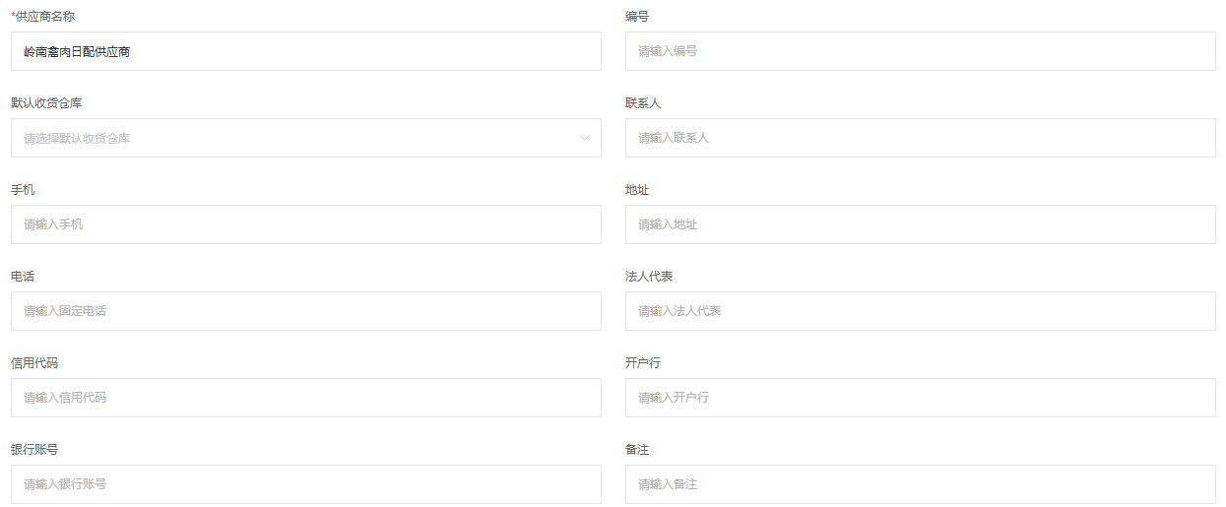
图3：历史编辑页展示基本和开户资料字段，多项仍空；它不是资料已核实或银行验证通过证明。

确认默认仓库、发票类型和供应商状态
按本企业实际接收货物的位置选择默认收货仓库。供方的“仓库信息”文字与本企业默认仓库选择分开，采购单带出默认值后仍核本张实际入库仓库。同一供方向主仓和分仓供货，默认主仓不意味着分仓那批也入主仓；保存默认值也不会把已经发生的入库自动迁到另一仓，涉及历史单据的调整另沿原单核。
默认发票类型依企业采购设置提供的选项选择，不能把档案一个默认值当作发票已收到、审核通过或已完成开票。实际采购的开票安排、有效票据与付款分别接续。启用多币种时，新建需要核货币类型，已有档案的货币在编辑页是只读展示；不通过改名称或备注把另一币种当同一种结算，也不把未启用的字段写成每家企业都有。
供应商状态有启用、信用、黑名单和停用等选择，各自按企业真实合作决定与操作权限办理。暂停新合作前核未到货采购、退供、预付和未结往来，列出由谁继续处理；状态调整不是原采购或欠款自动清零。批量改默认仓库时先核勾选对象与目标，成功后逐家回查，不能把同一仓强套给实际到货地点不同的供应商。
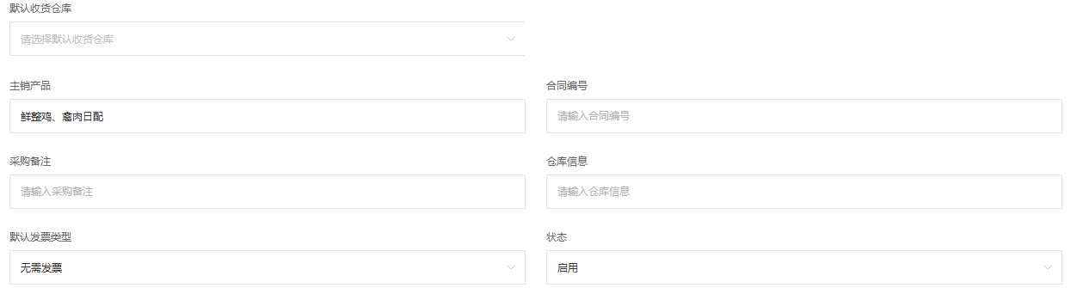
图4：主销产品与采购备注是识别资料，默认仓库、发票类型和状态有独立用途，不能相互替代。

按需开通供应商登录账号
需要供方自主登录处理授权业务时，由有供应商账号权限的员工维护账号信息；没有该权限时账号区或列表账号列可能不显示，不能把缺入口解释为档案没有保存。供应商档案的合作状态与登录状态分开，前者用于合作对象管理，后者控制该供方登录安排；启用供应商档案不会自动创建账号，禁用登录也不能当作欠款已经结清。
创建登录账号时按当前要求填写六至二十位、同时含字母和数字的账号，区分大小写，不能直接用纯手机号。密码按页面六至二十位字母或数字以及当前密码强度要求办理，启用登录却缺账号资料时先补齐，不借员工账号给供方。资料保存后还要由供方实际登录，核能看到和处理的是其被授权业务范围，不能用管理人员登录成功代替。
已有账号的编辑区展示原账号并提供重置密码，显示的密码遮罩不是可以读出的原密码。确需重置时先核对象与有权岗位，完成后安排供方用新凭据验证；不能为了改一个联系人就重置所有供应商。用户名、密码及付款资料分别交接，不写入备注或公开截图，登录验证也不作为实际采购审核或付款完成的证明。
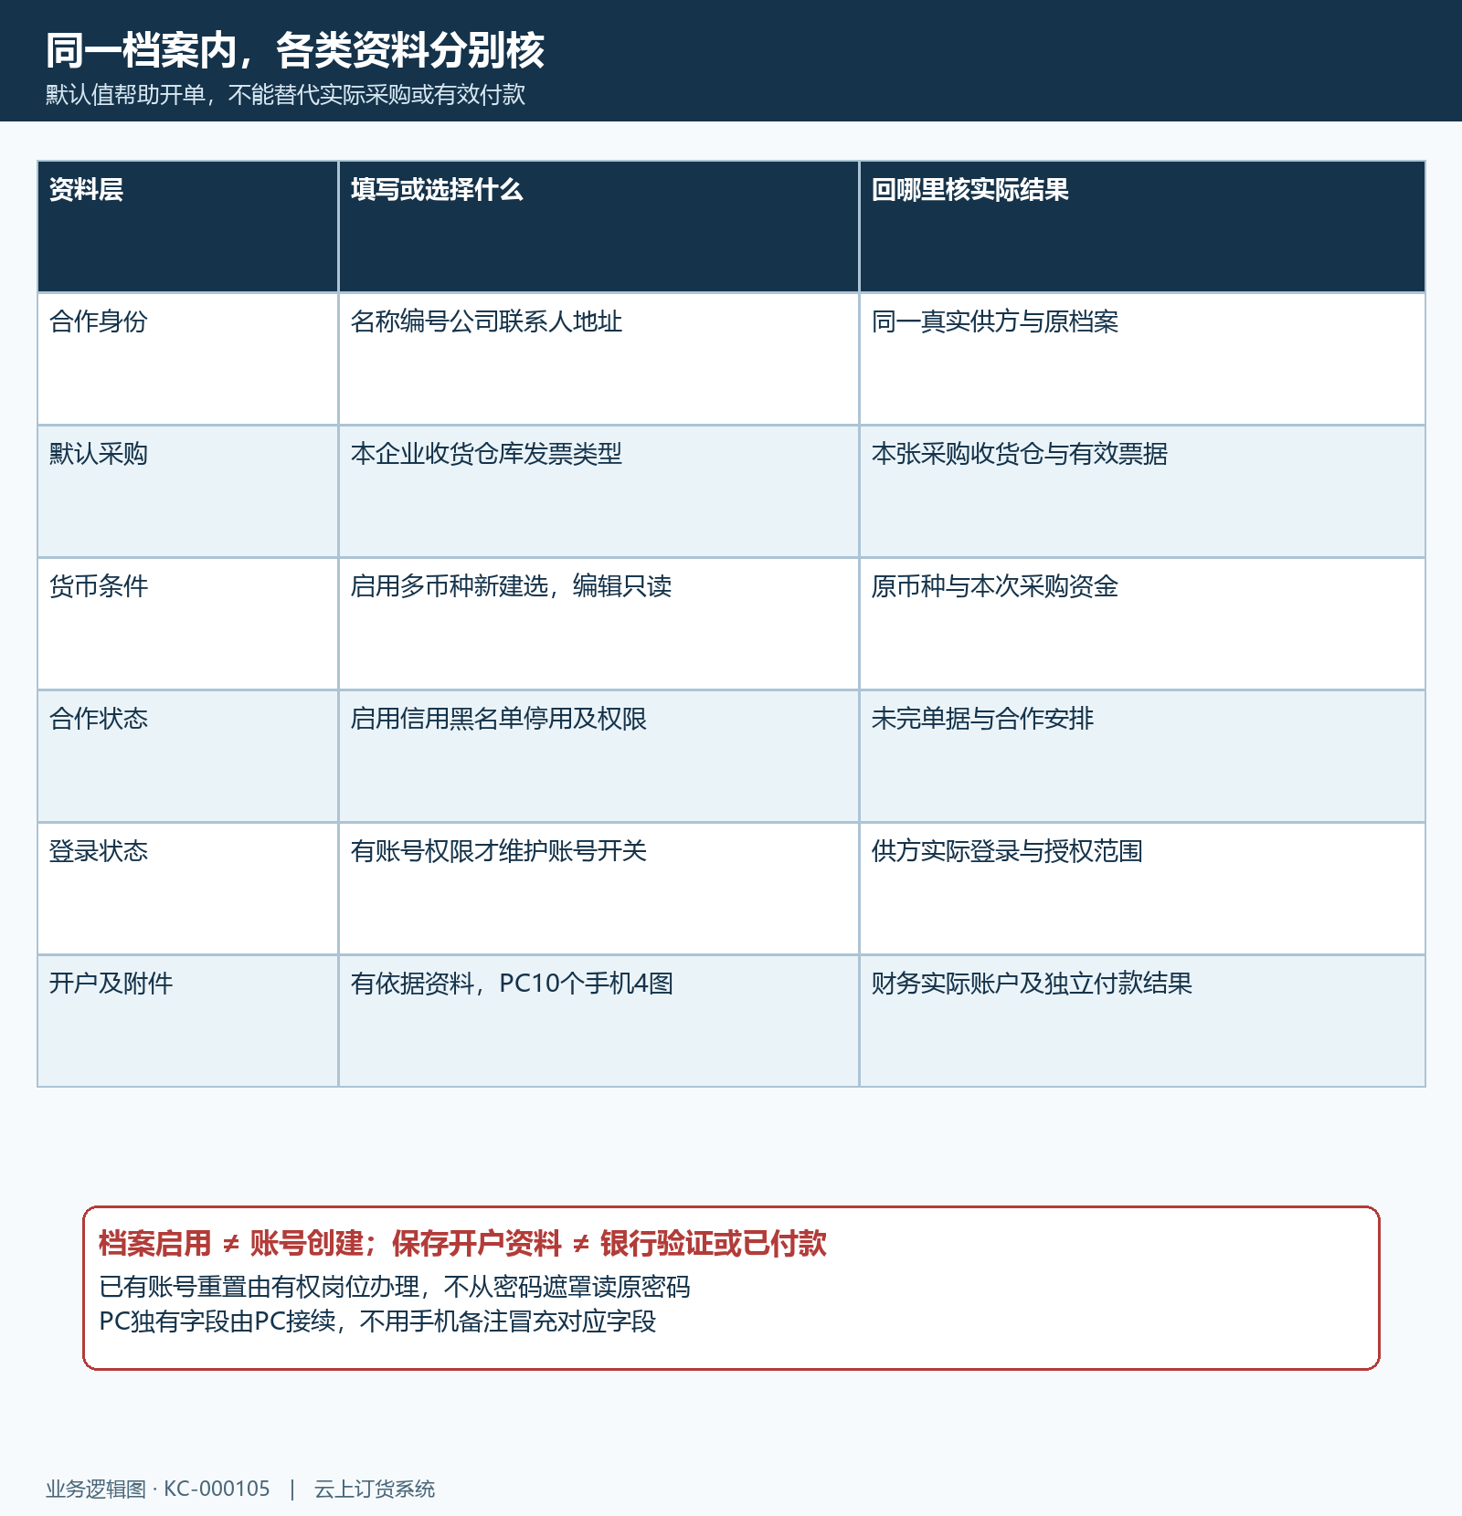
图5：默认采购资料、合作状态、账号状态和实际业务结果分层核对，账号权限不代采购付款授权。

在手机端查询并维护供应商资料
手机管理端找到供应商后进入详情，再由有编辑权限的人维护名称、主销产品、默认收货仓库、联系人、地址和采购单备注。手机名称也必填且最多五十，空白名称不能保存；联系人最多二十，与 PC 二十五的限制不同，地址最多一百。手机号码栏按十一位号码规则校验，固话按本页规则填写，不把 PC 能输入的长度直接套到手机。
手机资料页部分文字可能将同一默认仓库写作“默认发货仓库”，编辑页仍选择默认收货仓库；核同一原档案及采购实际接收仓，不因这个名称差异新建另一仓或另一家供方。手机没有提供的银行、合同、发票类型、账号开通或重置入口，交有权 PC 岗位处理，不把这些缺失项写进备注冒充对应字段已维护。
附件在不同端限制不同：PC 支持 PDF、Word、Excel、jpg、png 等提示格式，最多十个、单个最大十 MB；手机编辑为图片附件，最多四张。用清楚的实际合作资料上传，不能把合同附件当已审批或把银行图片当付款凭证。已有附件多于手机上限时，先核原文件与本次保留范围，由 PC 接续需要的完整资料，不能为保存随意删掉原依据。
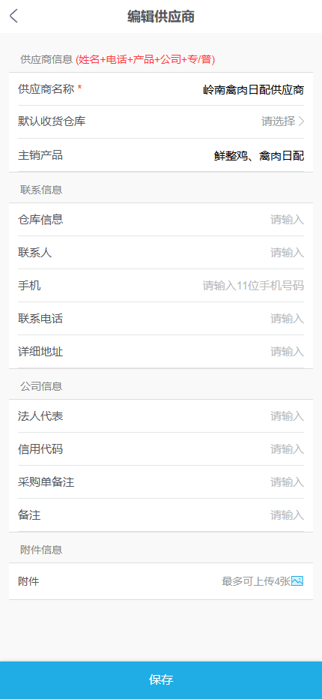
图6：历史手机编辑展示默认收货、联系资料与最多四张附件，未证明 PC 独有资料或账号已维护。

保存后核对，并用于后续采购和往来
PC 保存成功后进入原供应商详情，回列表重新查询，再核名称、编号、仓库、状态、主销产品、联系与必要附件。手机保存返回列表也要重开原详情核实际结果。返回未知先查原档案是否已经存在或变更，不再次点击新增生成第二家；另一岗位同时维护时重新读最新资料，不沿旧画面覆盖对方已经确认的内容。
采购开单选择同一真实供应商，逐张核本批收货仓库、商品、数量、币种和开票安排；退供按同一对象和原采购范围接续，财务付款核供应商身份、有效原款和实际收款资料。档案存在只能证明可以定位合作资料，不能代采购已审核、货已入库或款已到账。未完采购和预付分开核，不能因改名而把所有历史往来视为新合作。
删除会先检查可删除条件，当前存在未完成单据时会提示不能删除，并有删除后不可恢复的确认；不能为去重先删有交易的原档案。重复档案先停止新增错误交易，列明各原编号的采购、退供和资金记录，由负责岗位核各自原单处理，不假设系统能自动合并历史。停用、删除和账号禁用分别核结果及未完责任，交接具体原号和差异。
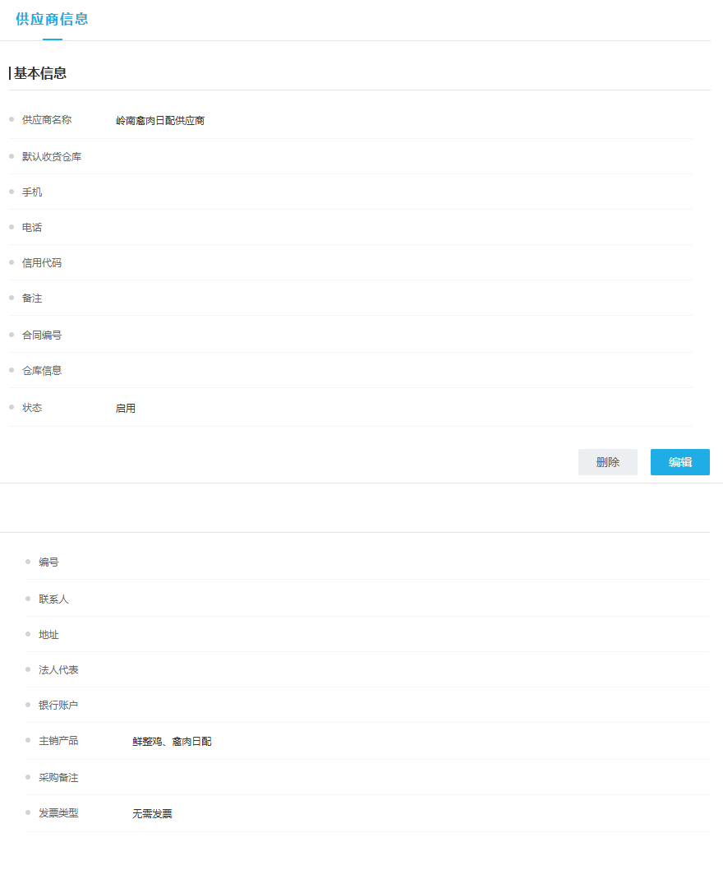
图7：历史详情能定位原对象与状态，空仓库联系资料仍须核齐，不能将档案保存代采购收货付款完成。
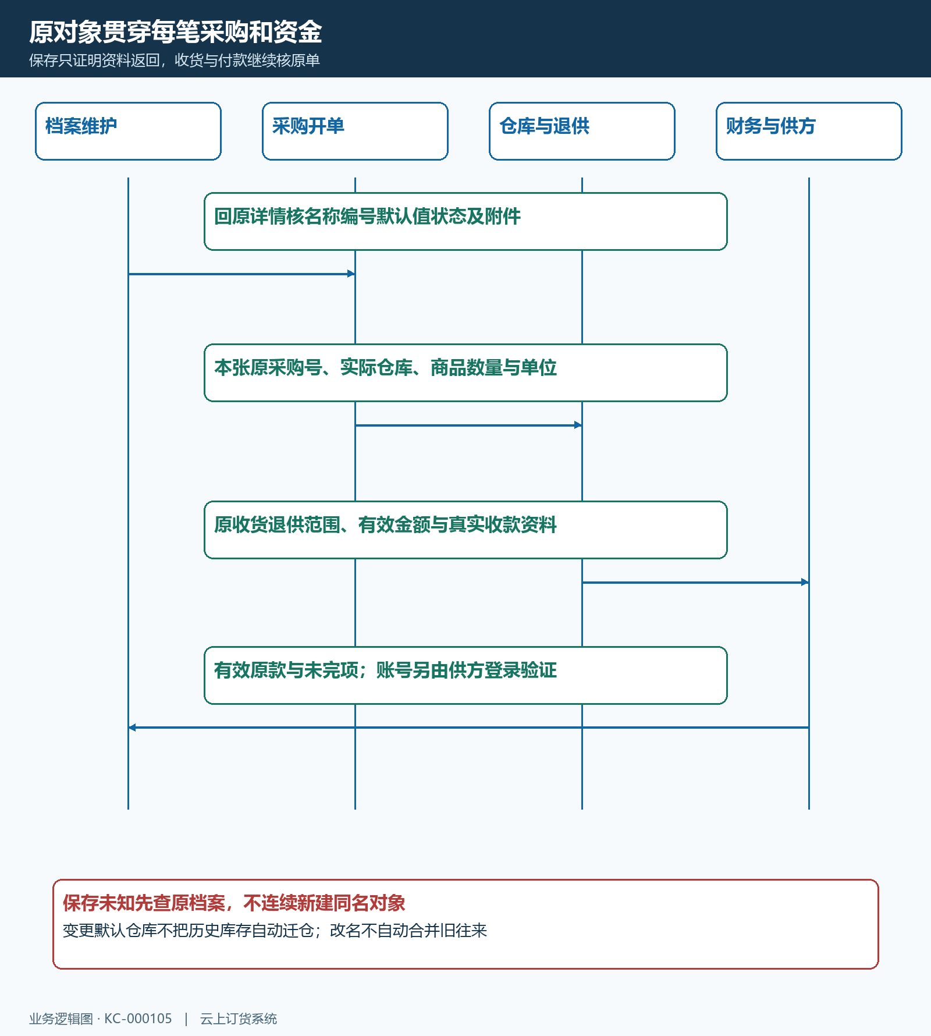
图8：原档案提供身份与默认资料，每笔采购、收货、退供和有效资金继续核对应原单。
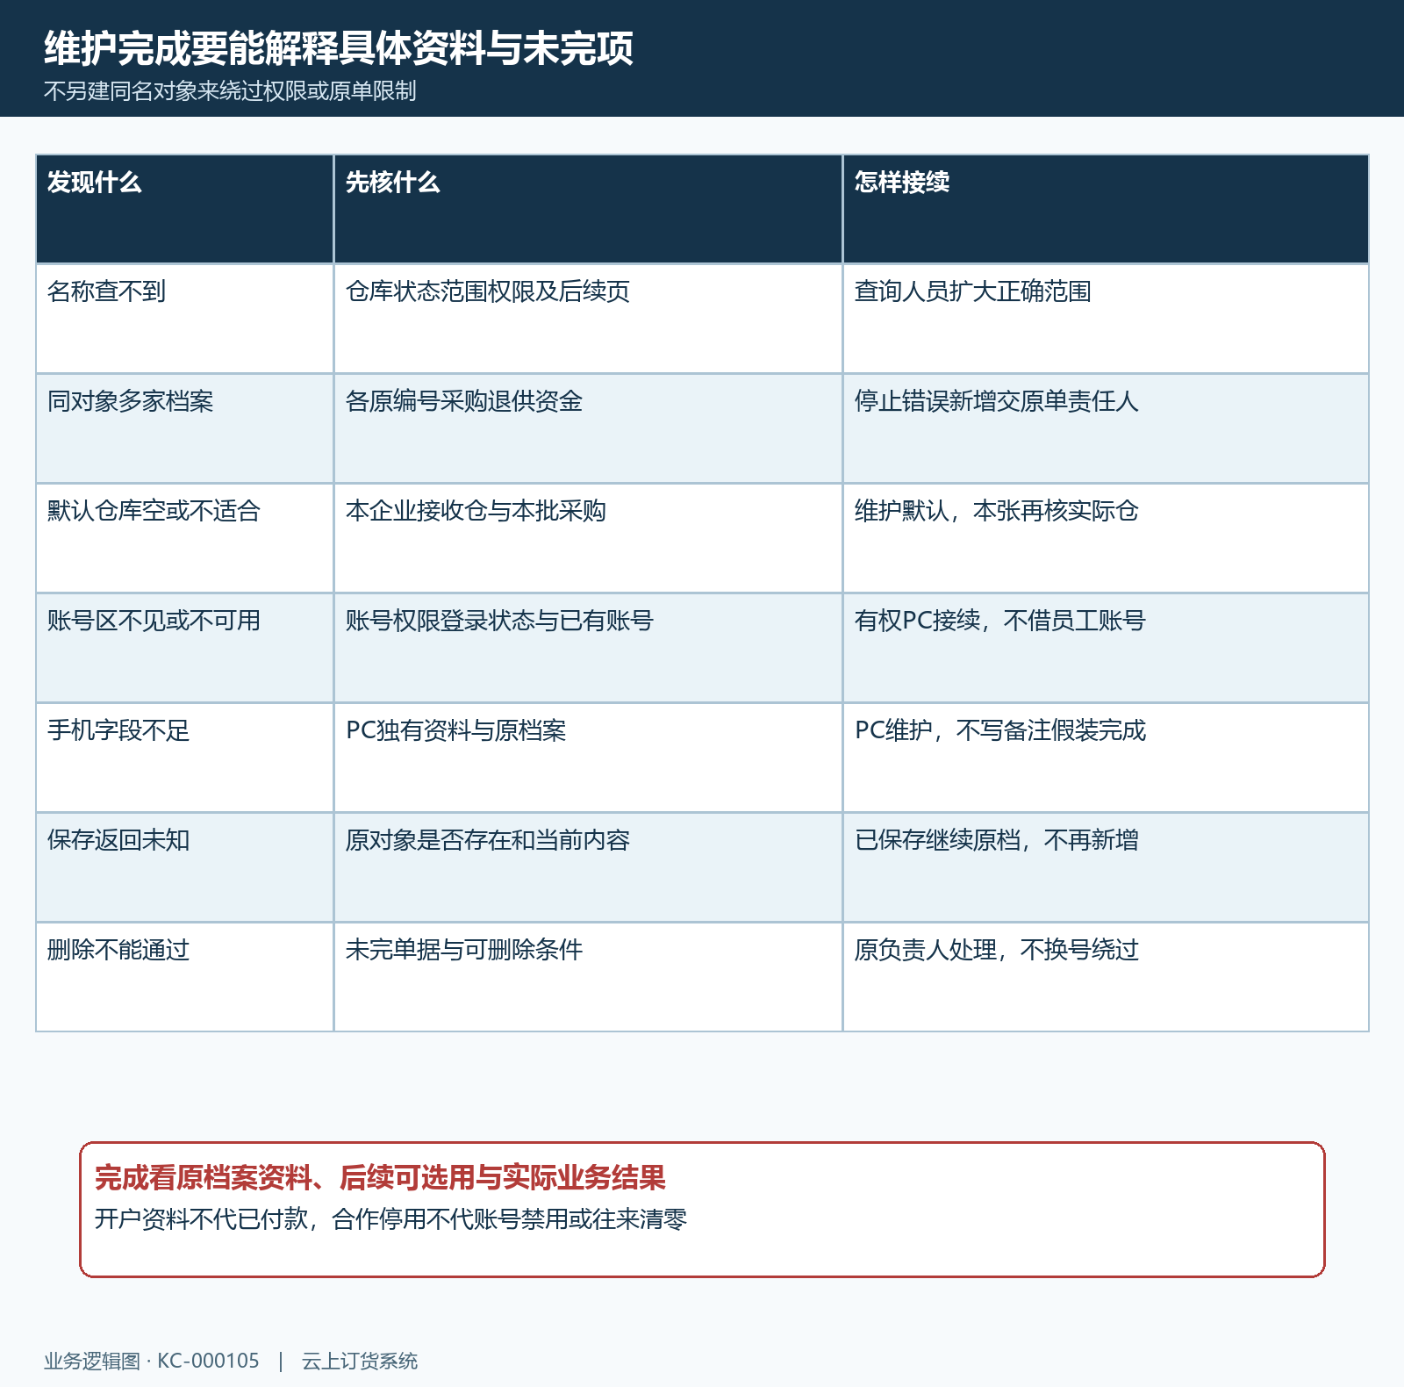
图9：按重复对象、缺资料、权限、保存未知和删除受限分别接续，不另建同名档案绕过。

下一步学习
本篇完成后可继续学习：KC-000097、KC-000110、KC-000145。按上线学习路线顺序推进，遇到对应问题再回查。

